Командиру 1 навчальної роти

РАПОРТ
Прошу Вашого клопотання перед вищим командуванням про надання мені, головному сержанту 1 навчального взводу 1 навчальної роти
1 навчального батальйону військової частини А2900 молодшому сержанту САКСОНІКУ Олександру Петровичу, частини щорічної основної відпустки за 2026 рік терміном на 15 (п’ятнадцять) діб та 2 (дві) доби на дорогу з 16.09.2026 року.
Відпустку буду проводити за адресою: Дніпропетровська обл., Самарівський р-н, с. Хащеве, вул. Дружби, буд. 38. Контактний номер телефону: +380509878173.

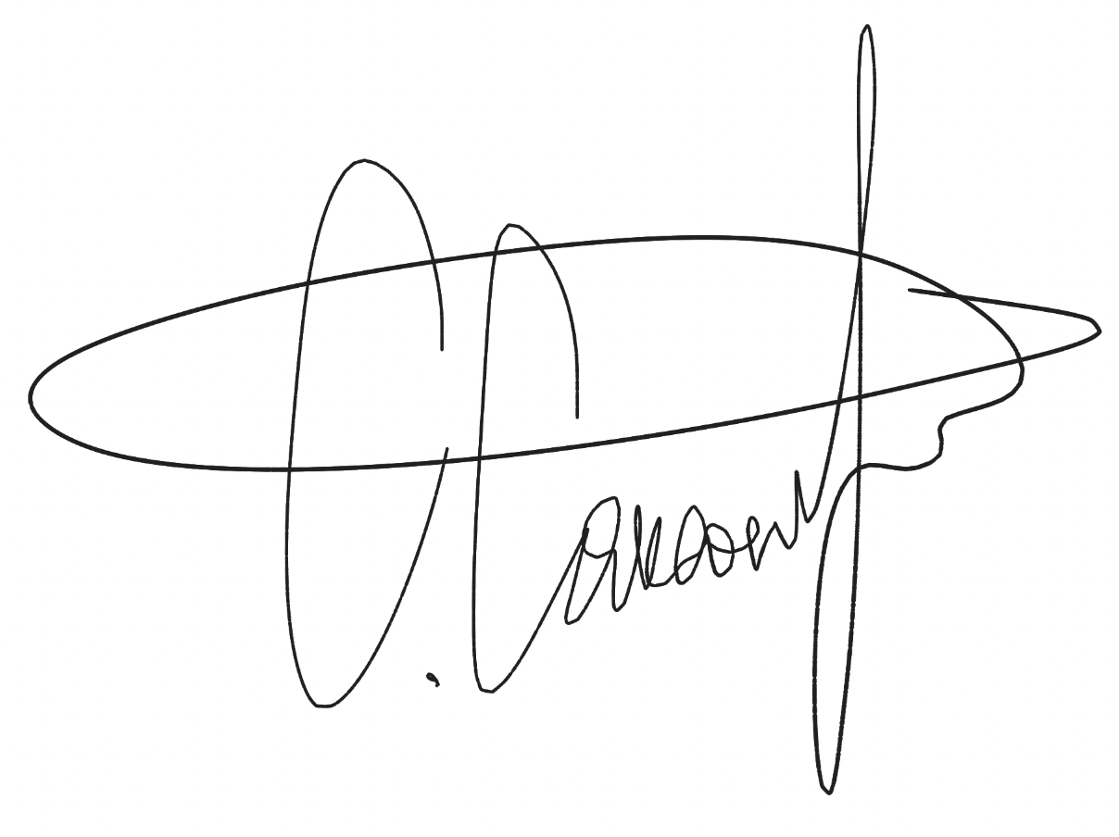
Головний сержант 1 навчального взводу 1 навчальної роти 1 навчального батальйону
молодший сержант Олександр САКСОНІК
__.09.2026

Командиру 1 навчального батальйону

Клопочу по суті рапорту молодшого сержанта САКСОНІКА Олександра Петровича.

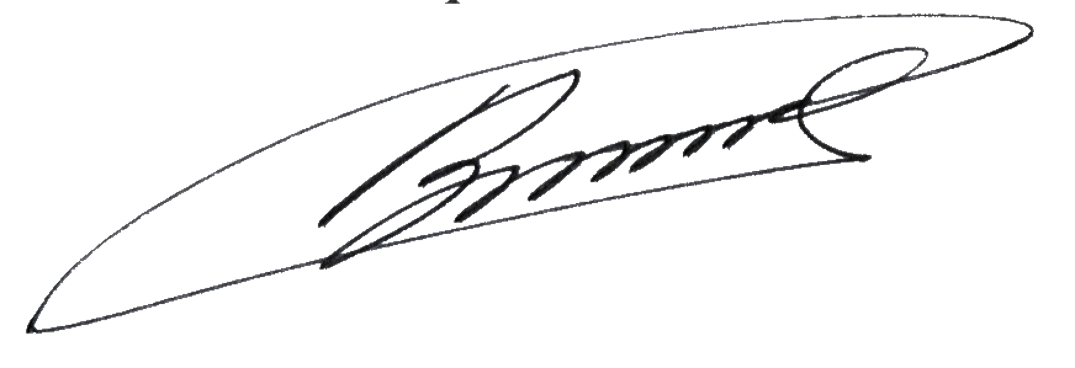
Командир 1 навчальної роти
лейтенант Богдан ГЕНЗЕЛЬ
__.09.2026

Командиру військової частини А2900


Клопочу по суті рапорту молодшого сержанта САКСОНІКА Олександра Петровича.

Командир 1 навчального батальйону
підполковник Віктор МОРОЗ
__.09.2026

